**LISTA ARRAYLIST NOMBRES**

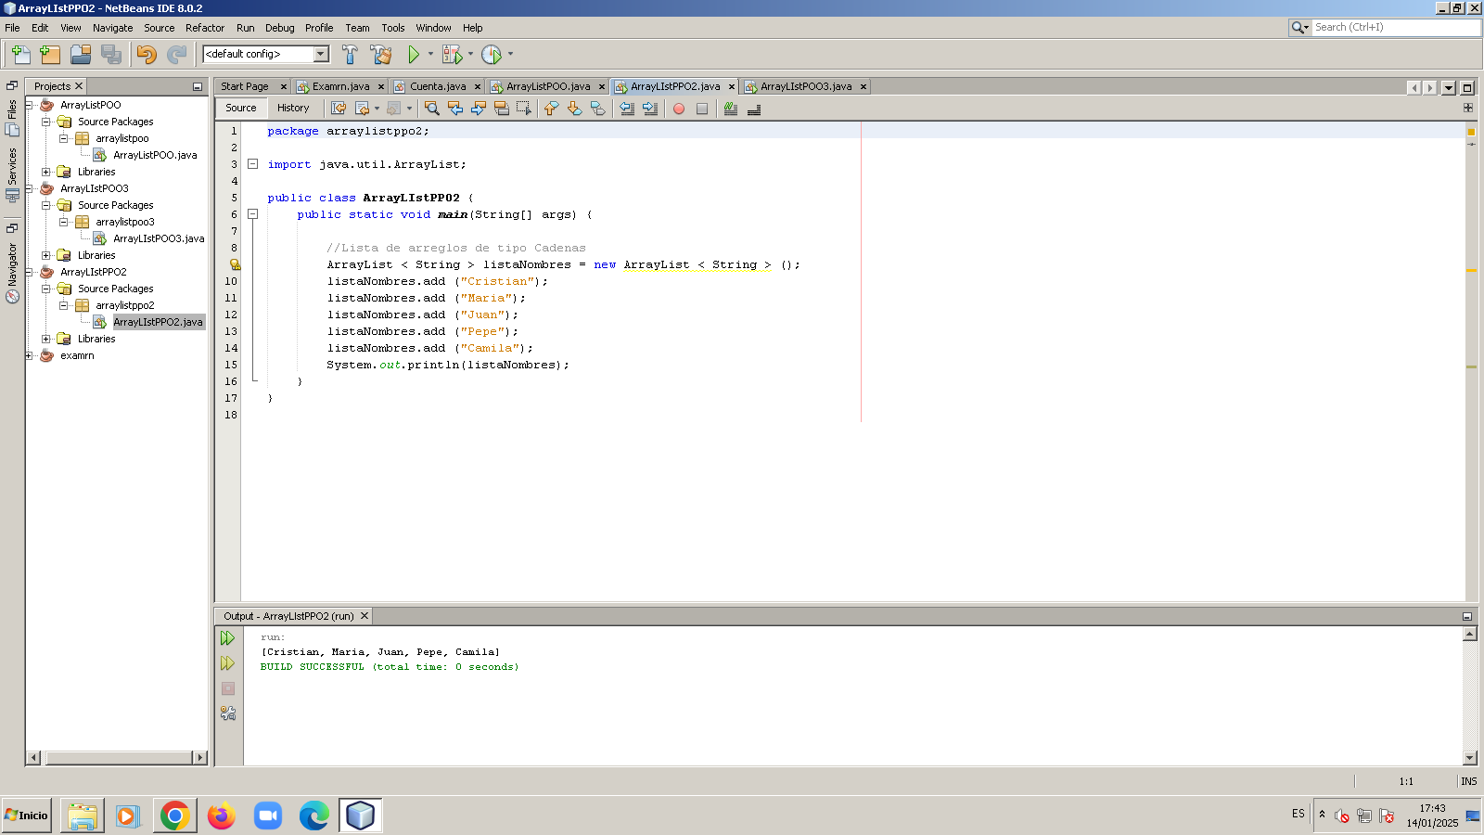

package arraylistppo2;

import java.util.ArrayList;

public class ArrayLIstPPO2 {

public static void main(String[] args) {

//Lista de arreglos de tipo Cadenas

ArrayList < String > listaNombres = new ArrayList < String > ();

listaNombres.add ("Cristian");

listaNombres.add ("Maria");

listaNombres.add ("Juan");

listaNombres.add ("Pepe");

listaNombres.add ("Camila");

System.out.println(listaNombres);

}

}